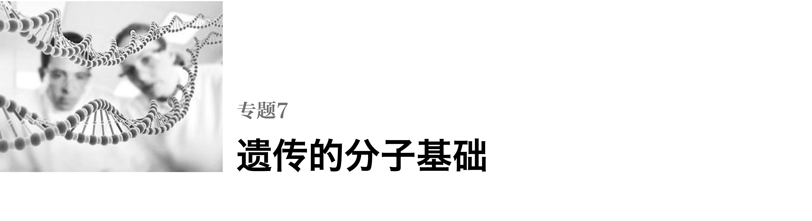
[重温考纲要求] 1.人类对遗传物质的探索过程(C)。2.DNA分子结构的主要特点(B)。3.基因和遗传信息的关系(B)。4.DNA分子的复制(B)。5.遗传信息的转录和翻译(B)。6.基因与性状的关系(B)。

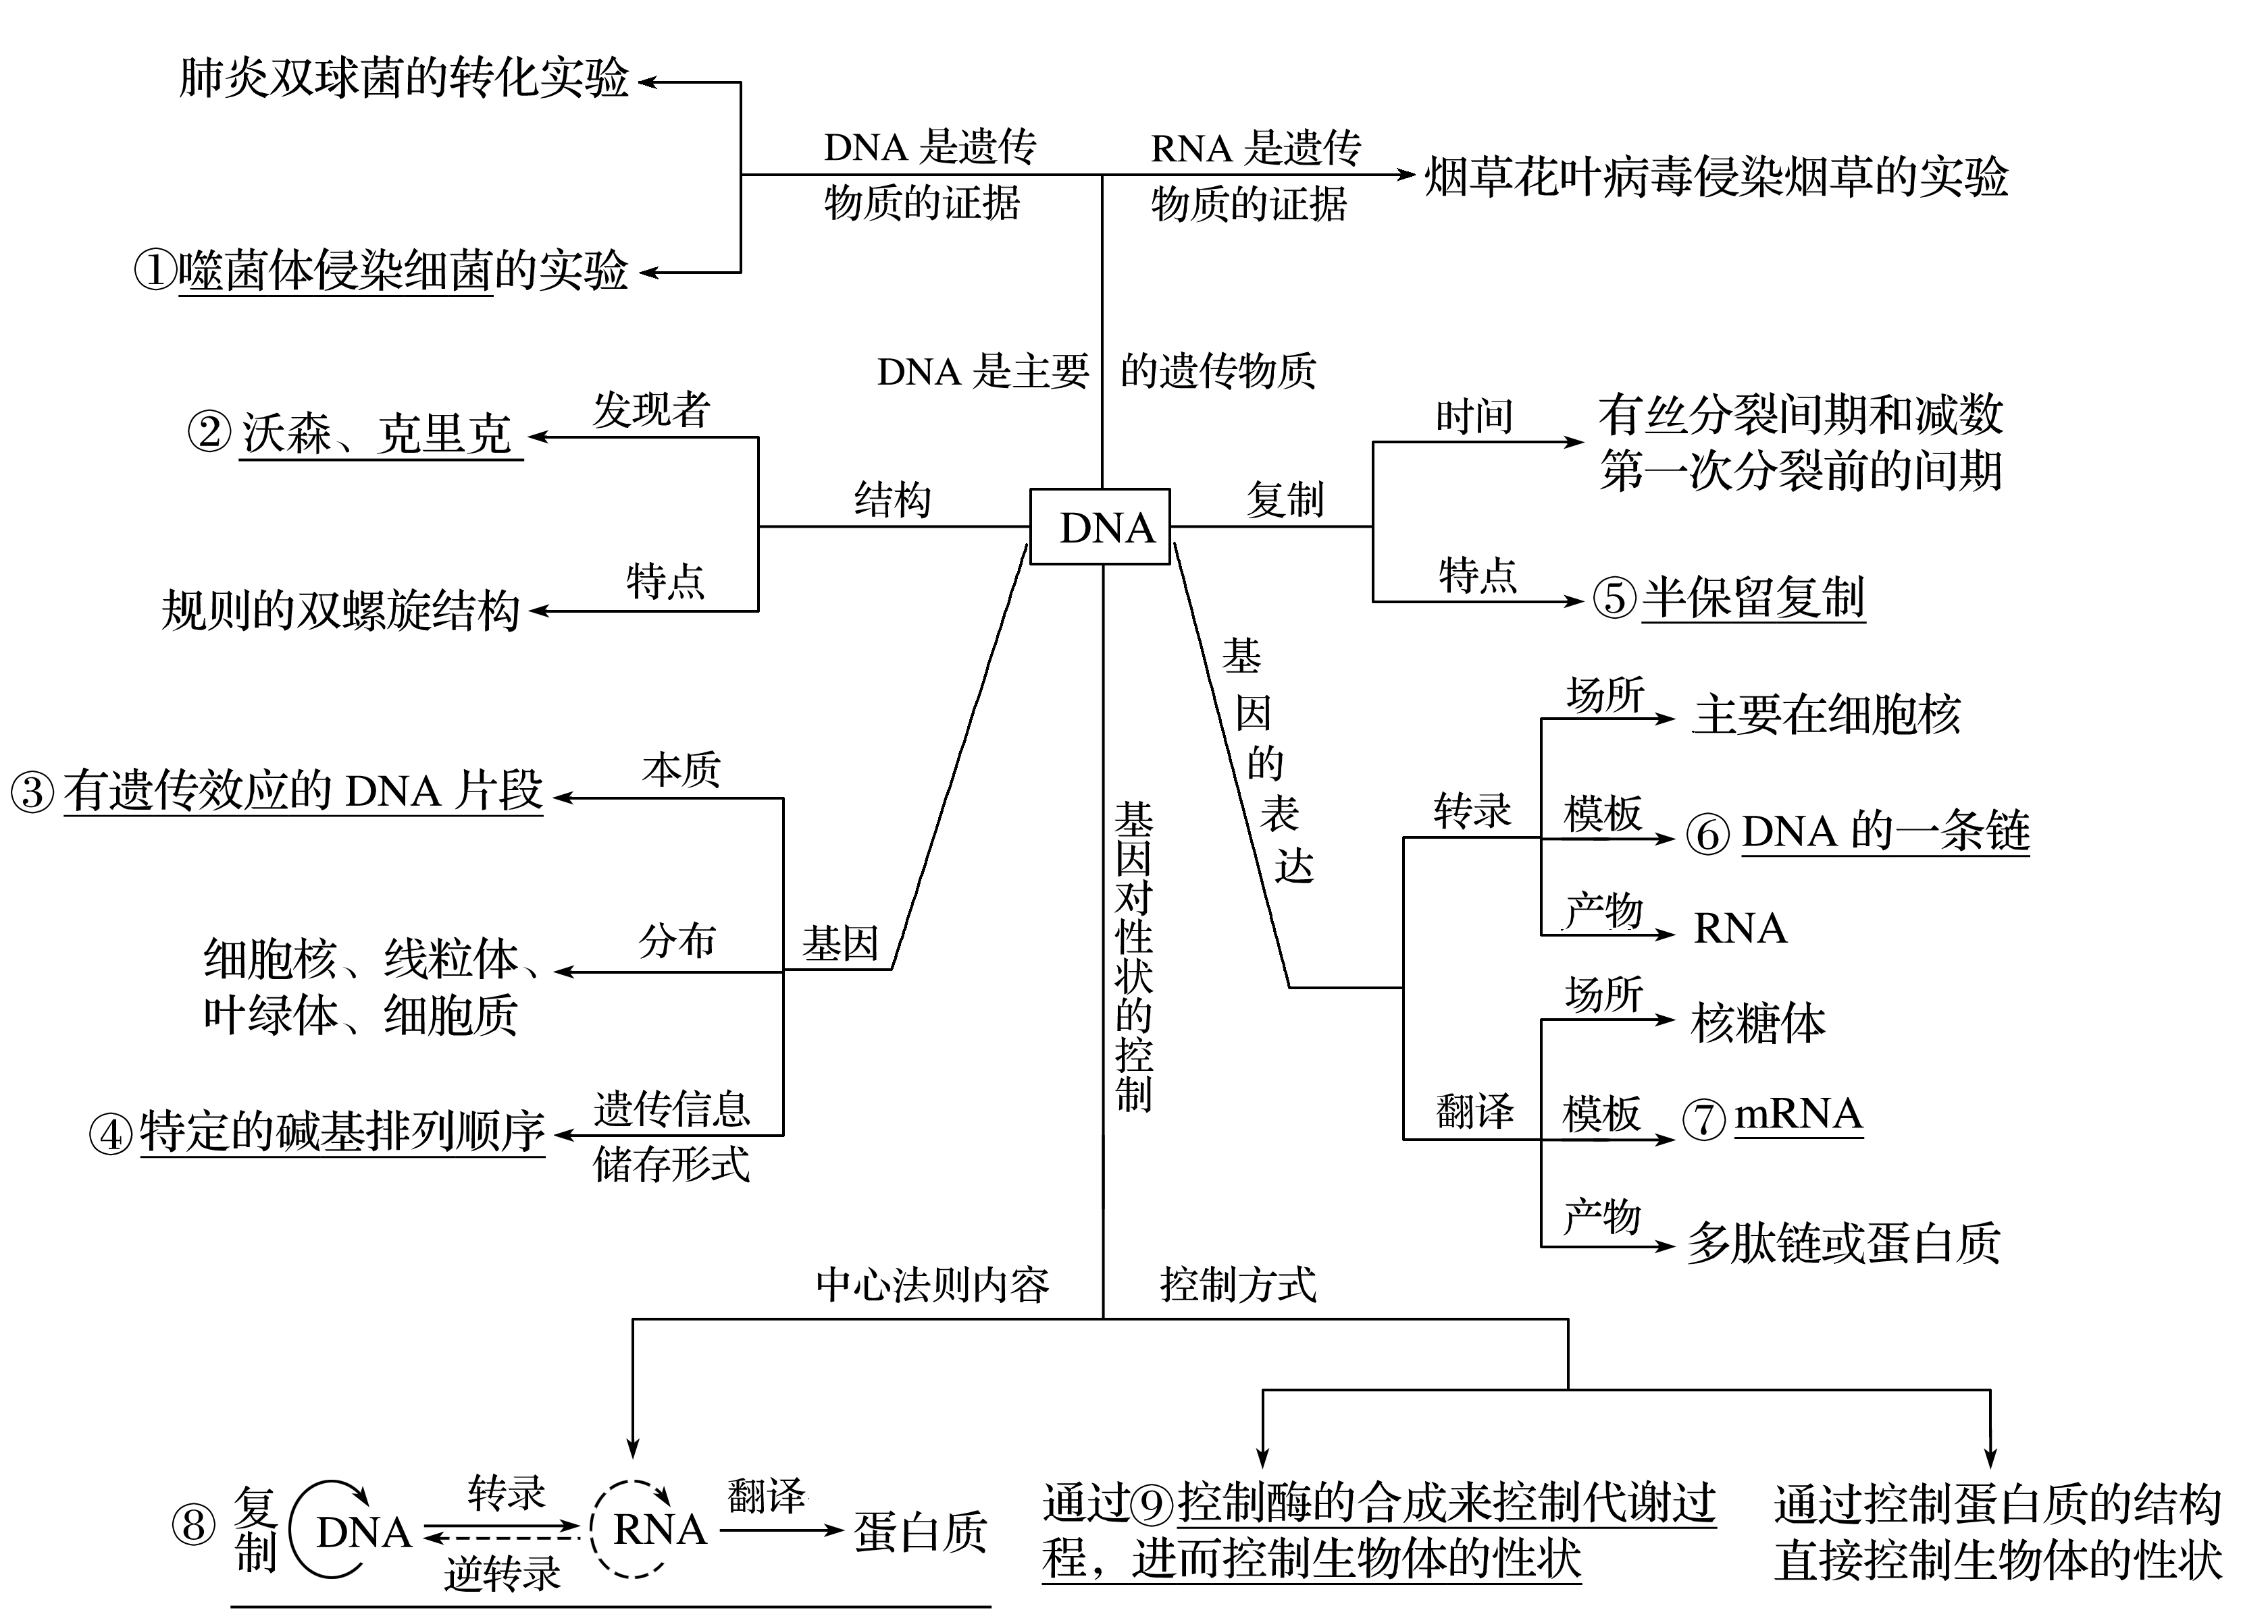
1．遗传物质的正误判断
(1)赫尔希与蔡斯以噬菌体和细菌为研究材料，通过同位素示踪技术区分蛋白质与DNA，证明了DNA是遗传物质( √ )
(2)肺炎双球菌转化实验证明了DNA是主要的遗传物质( × )
(3)分别用含有放射性同位素³⁵S和放射性同位素³²P的培养基培养噬菌体( × )
(4)³²P、³⁵S标记的噬菌体侵染大肠杆菌的实验分别说明DNA是遗传物质，蛋白质不是遗传物质( × )
(5)噬菌体能利用宿主菌DNA为模板合成子代噬菌体的核酸( × )
(6)用³⁵S标记的噬菌体侵染大肠杆菌的实验中，沉淀物存在少量放射性可能是搅拌不充分所致( √ )
2．DNA结构与复制的正误判断
(1)沃森和克里克以DNA大分子为研究材料，采用X射线衍射的方法，破译了全部密码子( × )
(2)磷酸与脱氧核糖交替连接构成DNA链的基本骨架( √ )
(3)沃森和克里克提出在DNA双螺旋结构中嘧啶数不等于嘌呤数( × )
(4)DNA复制需要消耗能量( √ )
(5)真核细胞染色体DNA的复制发生在有丝分裂前期( × )
(6)真核生物DNA分子复制过程需要解旋酶( √ )
3．基因表达的正误判断
(1)转录和翻译都是以mRNA为模板合成生物大分子的过程( × )
(2)每种tRNA只转运一种氨基酸( √ )
(3)真核细胞的转录和翻译都以脱氧核苷酸为原料( × )
(4)tRNA上的反密码子携带了氨基酸序列的遗传信息( × )
(5)每种氨基酸仅由一种密码子编码( × )
(6)DNA复制就是基因表达的过程( × )

一、“追根求源”的遗传物质及其本质
1．(2014·山东，5)某研究小组测定了多个不同双链DNA分子的碱基组成，根据测定结果绘制了DNA分子的一条单链与其互补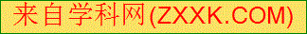链、一条单链与其所在DNA分子中碱基数目比值的关系图，下列正确的是( )
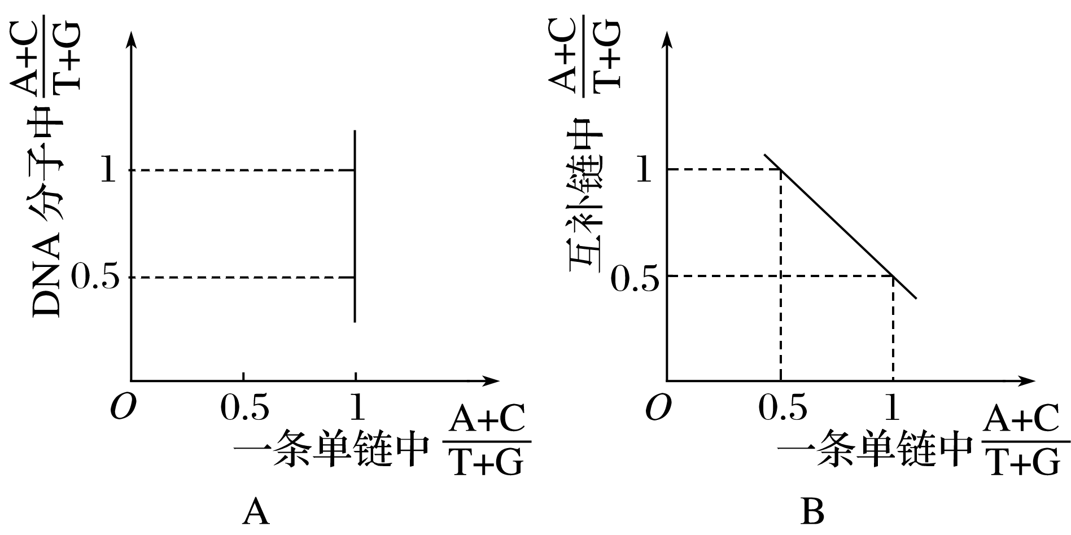
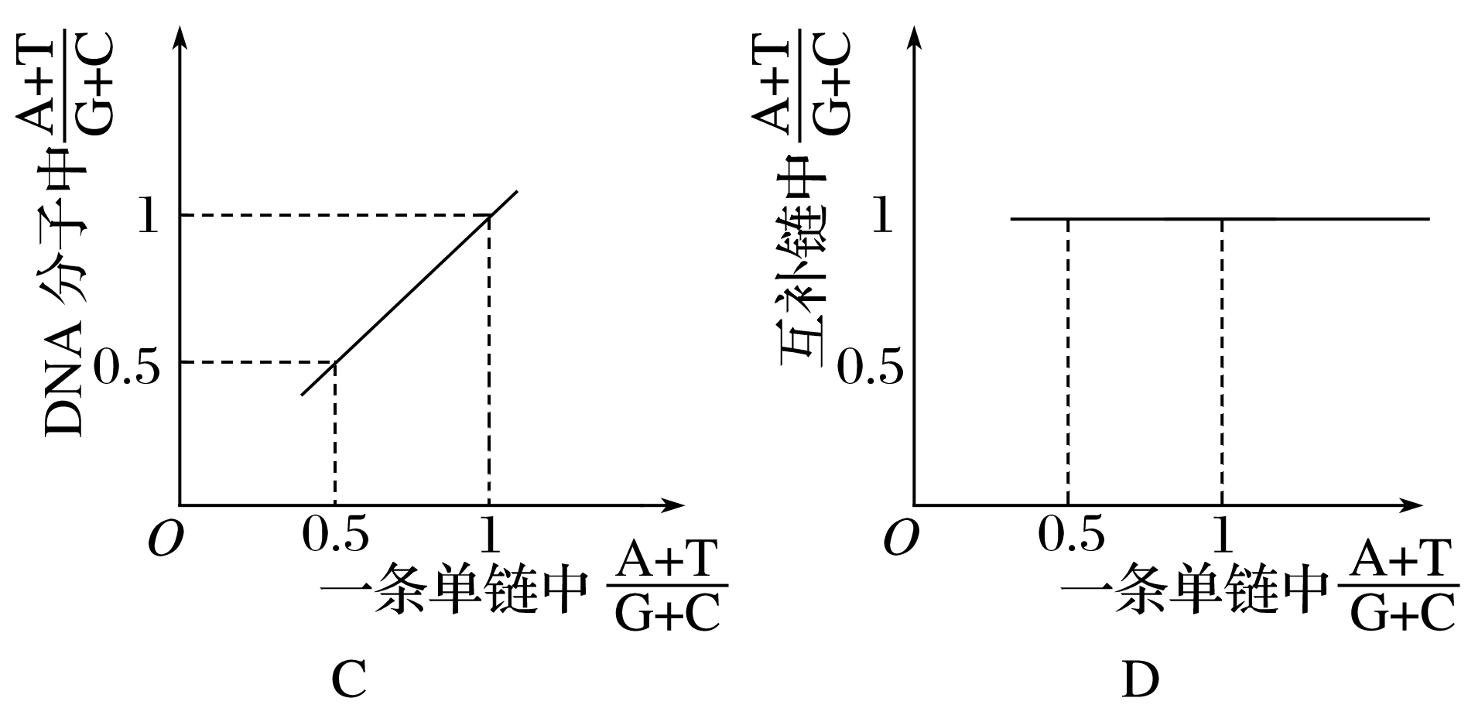
答案 C
解析 A项，无论DNA分子的一条单链中(A＋C)/(T＋G)的值为多少，整个DNA分子中(A＋C)/(T＋G)都等于1。B项，由于双链DNA分子中A与T配对、G与C配对，故一条单链中(A＋C)/(T＋G)的值与其互补链中的(A＋C)/(T＋G)的值互为倒数。C项，由于双链DNA分子中A与T配对、G与C配对，故一条单链中(A＋T)/(G＋C)的值与整个DNA分子中(A＋T)/(G＋C)的值相等。D项，由于双链DNA分子中A与T配对、G与C配对，故一条单链中(A＋T)/(G＋C)的值与其互补链中(A＋T)/(G＋C)的值相等。
2．(2016·全国乙，29节选)在有关DNA分子的研究中，常用³²P来标记DNA分子。用α、β和γ表示ATP或dATP(d表示脱氧)上三个磷酸基团所处的位置(A－P_{α}～P_{β}～P_{γ}或dA－P_{α}～P_{β}～P_{γ})。回答下列问题：
将一个某种噬菌体DNA分子的两条链用³²P进行标记，并使其感染大肠杆菌，在不含有³²P的培养基中培养一段时间。若得到的所有噬菌体双链DNA分子都装配成噬菌体(n个)并释放，则其中含有³²P的噬菌体所占比例为2/n，原因是________________________________
________________________________________________________________________
________________________________________________________________________。
答案 一个含有³²P标记的噬菌体双链DNA分子经半保留复制后，标记的两条单链只能分配到两个噬菌体的双链DNA分子中，因此在得到的n个噬菌体中只有2个带有标记
解析 由于DNA分子复制为半保留复制，故噬菌体双链DNA的复制过程中，被³²P标记的两条单链始终被保留，并分别存在于两个子代DNA分子中。另外，新合成DNA的过程中，原料无³²P标记，所以n个子代DNA分子中有且只有2个含有³²P标记。
悟规律 | 集中考查DNA分子的结构和复制过程，但涉及知识面较广，可从模板、原料、酶、场所、时间等角度考查复制过程。

1．理清2个经典实验
(1)肺炎双球菌体外转化实验中的相互对照
S型细菌＋R型细菌――→
(2)噬菌体侵染细菌实验中的相互对照
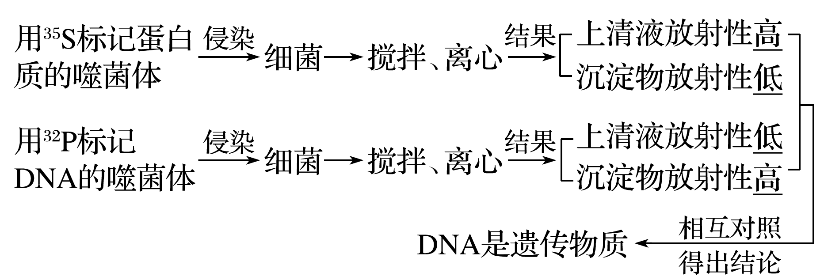
2．巧用“五、四、三、二、一”记牢DNA的结构
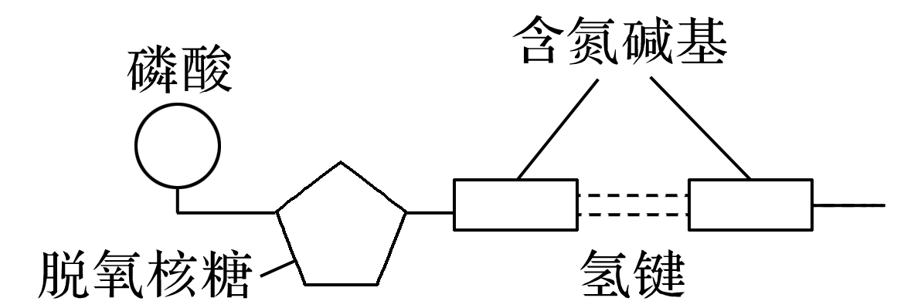
(1)五种元素：C、H、O、N、P。
(2)四种碱基：A、G、C、T，相应地有四种脱氧核苷酸。
(3)三种物质：磷酸、脱氧核糖、碱基。
(4)两条链：两条反向平行的脱氧核苷酸链。
(5)一种结构：规则的双螺旋结构。
3．析图DNA分子复制
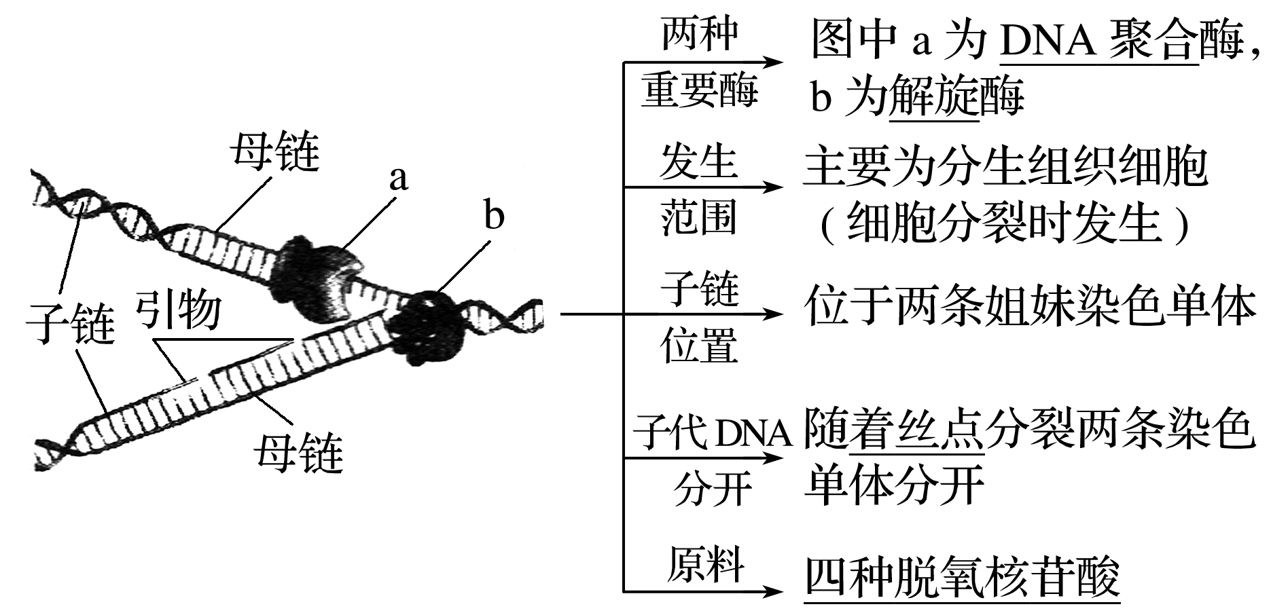
4．把握DNA复制的有关计算
DNA复制为半保留复制，若将亲代DNA分子复制n代，其结果分析如下：
(1)子代DNA分子数为2^{n}个。
①含有亲代链的DNA分子数为2个。
②不含亲代链的DNA分子数为2^{n}－2个。
③含子代链的DNA有2^{n}个。
(2)子代脱氧核苷酸链数为2^{n＋1}条。
①亲代脱氧核苷酸链数为2条。
②新合成的脱氧核苷酸链数为2^{n＋1}－2条。
(3)消耗的脱氧核苷酸数
①若一亲代DNA分子含有某种脱氧核苷酸m个，经过n次复制需要消耗该脱氧核苷酸数为m·(2^{n}－1)个。
②第n次复制所需该脱氧核苷酸数为m·2^{n－1}个。
题型一 生物遗传物质证据的实验分析
1．利用两种类型的肺炎双球菌进行相关转化实验。各组肺炎双球菌先进行如下图所示处理，再培养一段时间后注射到不同小鼠体内。下列说法不正确的是( )
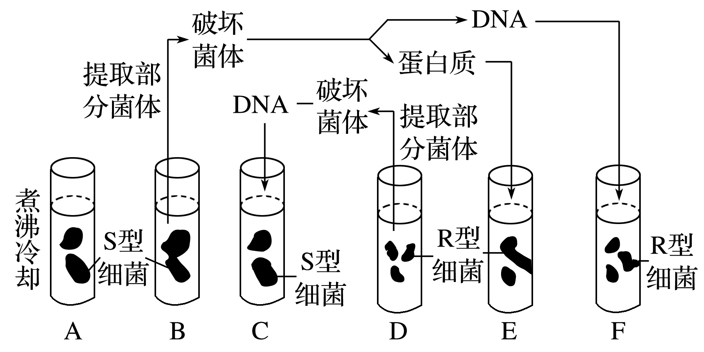
A．通过E、F对照，能说明转化因子是DNA而不是蛋白质
B．F组可以分离出S型和R型两种肺炎双球菌
C．F组产生的S型肺炎双球菌可能是基因重组的结果
D．能导致小鼠死亡的是A、B、C、D四组
答案 D
解析 A组经煮沸，D和E组为R型细菌，均不能导致小鼠死亡，D项错误。
2．“噬菌体侵染细菌的实验”是研究遗传物质的经典实验，主要过程如下：
①标记噬菌体→②噬菌体与细菌混合培养→③搅拌、离心→④检测放射性
下列叙述正确的是( )
A．完整的实验过程需要利用分别含有³⁵S和³²P及既不含³⁵S也不含³²P的细菌
B．若②中少量噬菌体未侵入细菌，则一定会导致上清液中的放射性强度偏高
C．③的作用是加速细菌的解体，促进噬菌体从细菌体内释放出来
D．用³²P标记的噬菌体进行该实验，④的结果是只能在沉淀物中检测到放射性
答案 A
解析 由于噬菌体是病毒，没有细胞结构，不能独立生活，所以在标记噬菌体时，需要利用细菌；检测放射性时不能区分何种元素，所以要分别利用含有³⁵S和³²P去标记既不含³⁵S也不含³²P的细菌，A正确；用³⁵S标记的噬菌体侵染细菌，若②中少量噬菌体未侵入细菌，不会导致上清液中的放射性强度偏高，B错误；搅拌和离心的作用是让细菌和噬菌体分开，C错误；用³²P标记的噬菌体进行该实验，④的结果是在沉淀物中检测到较强的放射性，但在上清液中也会有少量的放射性，D错误。
技法提炼
“两看法”解答噬菌体侵染细菌的同位素标记问题
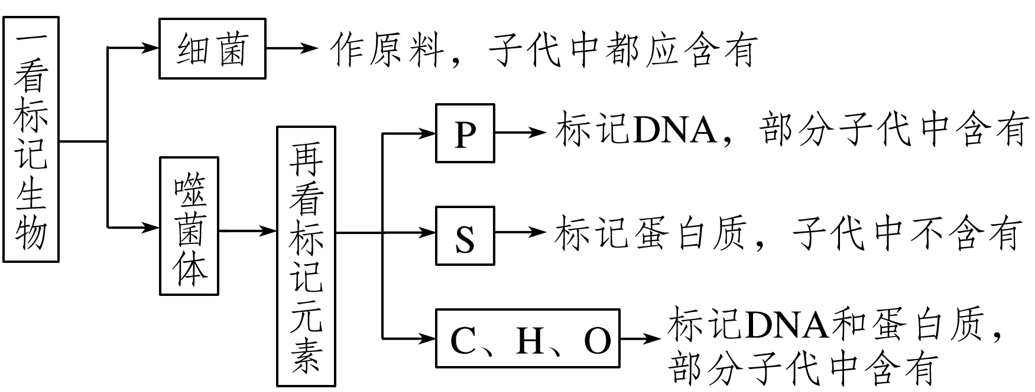
题型二 DNA的结构与复制
3．下列关于DNA分子结构的叙述，正确的是(多选)( )
A．每个DNA分子一般都含有四种脱氧核苷酸
B．DNA分子中的碱基、磷酸基团、脱氧核糖三者的数量是相等的
C．每个脱氧核糖上均连着一个磷酸基团和一个碱基
D．一段双链DNA分子中，如果有40个腺嘌呤，就含有40个胸腺嘧啶
答案 ABD
解析 每个DNA分子中一般都含有胸腺嘧啶脱氧核苷酸、腺嘌呤脱氧核苷酸、鸟嘌呤脱氧核苷酸、胞嘧啶脱氧核苷酸四种脱氧核苷酸，A正确；每个DNA分子中碱基数＝磷酸基团数＝脱氧核糖数，B正确；在DNA分子中只有链端的脱氧核糖连着一个磷酸基团，其余的脱氧核糖上均连着2个磷酸基团，C错误；在双链DNA分子中，A和T的数目相等，D正确。
4．如图为真核细胞DNA复制过程的模式图，据图分析，下列相关叙述错误的是( )
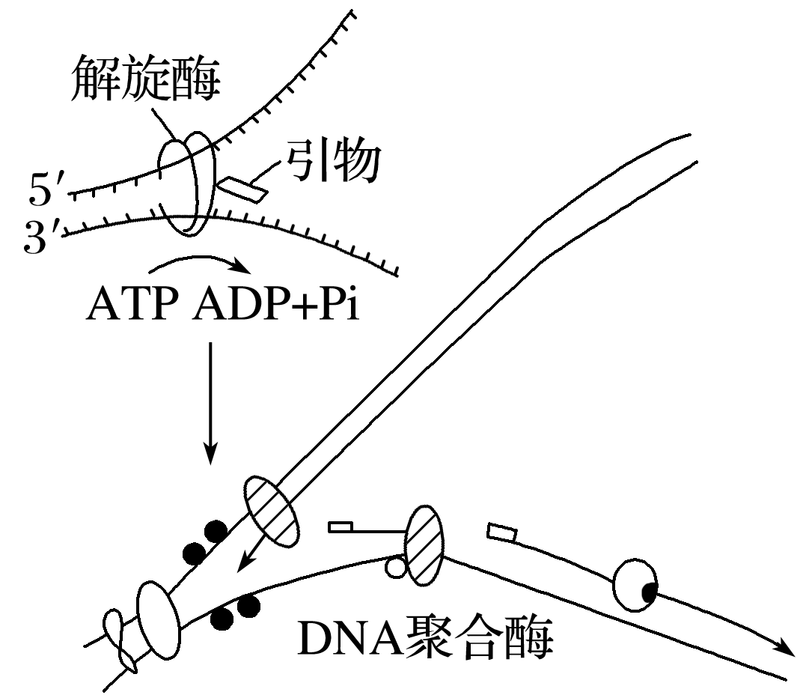
A．解旋酶能使DNA双链解开，但需要消耗ATP
B．DNA分子复制的方式是半保留复制
C．DNA分子的复制需要引物，且两条子链的合成方向是相反的
D．因为DNA分子在复制时需严格遵循碱基互补配对原则，所以新合成的两条子链的碱基序列是完全一致的
答案 D
解析 由图可知，解旋酶能打开双链间的氢键，且需要消耗ATP，A正确；DNA分子复制时都保留了原来DNA分子中的一条链，即半保留复制，B正确；DNA分子是反向平行的，而复制的时候子链只能从5′端向3′端延伸，所以两条子链合成的方向相反，C正确；因为DNA复制是以解开的每一条母链为模板按照碱基互补配对原则进行的，所以新合成的两条子链的碱基序列应是互补的，D错误。
易错警示
DNA分子结构的4个易失分点
(1)DNA分子中，脱氧核苷酸数∶脱氧核糖数∶磷酸基团数∶碱基数＝1∶1∶1∶1。
(2)每条脱氧核苷酸链上都只有1个游离的磷酸基团，因此DNA分子中含有2个游离的磷酸基团。
(3)A与T配对，G与C配对，配对的碱基中，A与T之间形成2个氢键，G与C之间形成3个氢键。DNA分子中G与C碱基对所占比例越大，DNA分子结构越稳定。
(4)在脱氧核苷酸链中，由于磷酸与脱氧核糖交替连接，因此，与一个磷酸基团相连接的一般有2个脱氧核糖(链端的连接1个)，同样与脱氧核糖连接的一般也有2个磷酸基团(链端的连接1个)。
题型三 DNA结构与复制的相关计算
5．已知某双链DNA分子中，G与C之和占全部碱基总数的34%，其一条链中的T与C分别占该链碱基总数的32%和18%，则在它的互补链中，T和C分别占该链碱基总数的( )
A．34%和16% B．34%和18%
C．16%和34% D．32%和18%
答案 A
解析 设该DNA分子的两条链分别为1链和2链，双链DNA分子中，G与C之和占全部碱基总数的34%，则A＋T占66%，又因为双链DNA分子中，互补配对的两种碱基之和占整个DNA分子比例和每条链中的比例相同，因此A₁＋T₁＝66%，G₁＋C₁＝34%，又因为T₁与C₁分别占该链碱基总数的32%和18%，则A₁＝66%－32%＝34%，G₁＝34%－18%＝16%。根据DNA分子的碱基互补配对关系，所以T₂＝A₁＝34%，C₂＝G₁＝16%。
6．具有p个碱基对的1个双链DNA分子片段，含有q个腺嘌呤。下列叙述正确的是(多选)( )
A．该片段为一个基因
B．该DNA分子片段中，碱基的比例总是(A＋T)/(C＋G)＝1
C．该DNA分子片段中应有2个游离的磷酸基团
D．该片段完成n次复制需要(2^{n}－1)×(p－q)个游离的胞嘧啶脱氧核苷酸
答案 CD[来源:Zxxk.Com]
解析 基因是有遗传效应的DNA片段，一个DNA片段不一定就是一个基因，A错误；在双链DNA分子中，A＝T，G＝C，DNA分子一条链中(A＋G)/(T＋C)的值与其互补链中(A＋G)/(T＋C)的值呈倒数关系，在DNA分子片段中(A＋G)/(T＋C)等于1，但(A＋T)/(C＋G)不一定等于1，B错误；根据教材知识“DNA分子中脱氧核糖和磷酸交替连接，排列在外侧构成基本骨架”可以推断出，一个DNA分子片段中有2个游离的磷酸基团，C正确；根据题意知，该DNA分子片段含有q个腺嘌呤(A)，那么含有胞嘧啶(C)脱氧核苷酸(p－q)个。DNA分子复制的特点是半保留复制，1个DNA分子复制n次，形成2^{n}个DNA分子，共需要游离的胞嘧啶脱氧核苷酸(2^{n}－1)×(p－q)个，D正确。
技法提炼
DNA分子中碱基比例的计算
第一步，弄清楚题中已知的以及所要求解的碱基比例是占整个DNA分子碱基的比例，还是占DNA分子中一条链上碱基的比例。
第二步，画DNA分子结构模式图，并在图中标出已知的和所求的碱基。
第三步，根据碱基互补配对原则及其规律进行计算。需掌握的相关规律有：
规律1：互补碱基两两相等，即A＝T，C＝G；嘌呤数＝嘧啶数，即A＋G＝T＋C。
规律2：在整个DNA分子中，两两不互补的碱基之和比值相等，即(A＋G)/(T＋C)＝(A＋C)/(T＋G)＝1。
规律3：任意两个不互补的碱基之和占碱基总数的50%，即(A＋C)%＝(T＋G)%＝50%。
规律4：一条链中两个非互补碱基之和与另两个非互补碱基之和的比值与互补链中该碱基之和的比值呈倒数关系。
规律5：一条链中两个互补碱基之和与另两个互补碱基之和的比例与互补链中及整个DNA分子中该比例相等。
二、“解码奥秘”的基因表达
1．(2013·新课标全国Ⅰ，1)关于蛋白质生物合成的叙述，正确的是( )
A．一种tRNA可以携带多种氨基酸
B．DNA聚合酶是在细胞核内合成的
C．反密码子是位于mRNA上相邻的3个碱基
D．线粒体中的DNA能控制某些蛋白质的合成
答案 D
解析 tRNA具有专一性，一种tRNA只能携带一种特定的氨基酸，A项错误；DNA聚合酶是在细胞质中游离的核糖体上合成的，B项错误；反密码子是位于tRNA上可以与mRNA上的密码子互补配对的3个碱基，C项错误；线粒体中含有DNA、核糖体以及相关的酶，能完成转录和翻译过程，因而线粒体中的DNA能控制某些蛋白质的合成，D项正确。
2．(2016·全国甲，2)某种物质可插入DNA分子两条链的碱基对之间，使DNA双链不能解开。若在细胞正常生长的培养液中加入适量的该物质，下列相关叙述错误的是( )
A．随后细胞中的DNA复制发生障碍
B．随后细胞中的RNA转录发生障碍
C．该物质可将细胞周期阻断在分裂中期
D．可推测该物质对癌细胞的增殖有抑制作用
答案 C
解析 某物质可插入DNA分子两条链的碱基对之间，使DNA双链不能打开，说明该物质会阻碍DNA分子的解旋，因而会阻碍DNA分子的复制、转录和抑制细胞增殖，A、B、D三项均正确；因DNA分子的复制发生在间期，所以该物质可将细胞周期阻断在分裂间期，C项错误。
3．(2015·安徽，4)Qβ噬菌体的遗传物质(QβRNA)是一条单链RNA，当噬菌体侵染大肠杆菌后，QβRNA立即作为模板翻译出成熟蛋白、外壳蛋白和RNA复制酶(如图所示)，然后利用该复制酶复制QβRNA。下列叙述正确的是( )
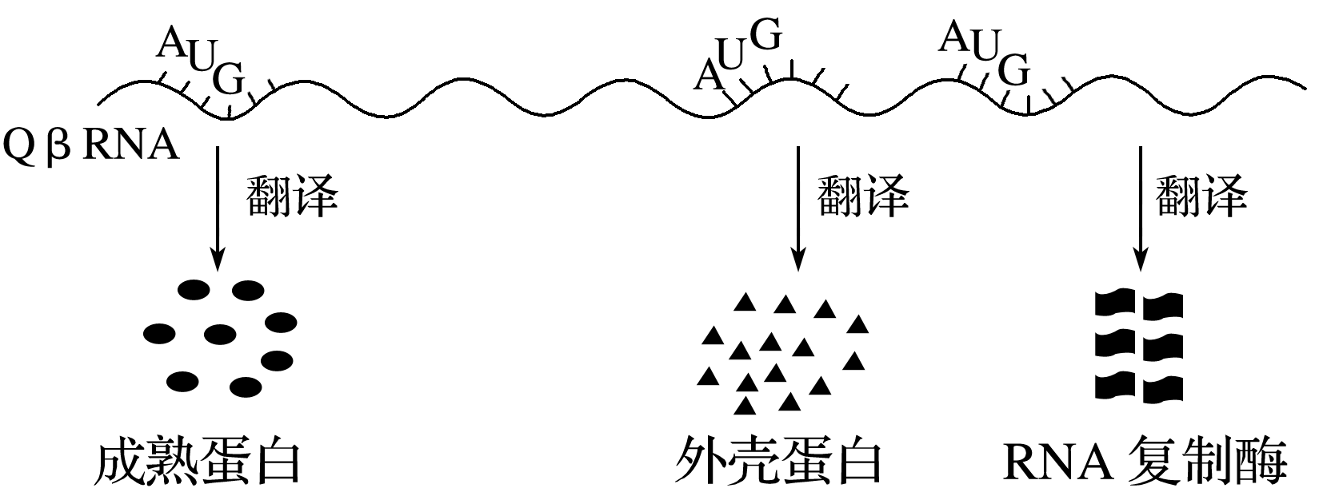
A．QβRNA的复制需经历一个逆转录的过程
B．QβRNA的复制需经历形成双链RNA的过程
C．一条QβRNA模板只能翻译出一条肽链
D．QβRNA复制后，复制酶基因才能进行表达
答案 B
解析 QβRNA的复制不需要经历逆转录过程，是由单链复制成双链，再形成一条与原来的单链相同的子代RNA，所以A错误，B正确；由图可以看出，一条QβRNA模板翻译出的肽链不止一条，可翻译出多条多肽链，C错误；由题意可知：QβRNA复制酶基因的表达在QβRNA的复制之前，有了QβRNA复制酶，QβRNA的复制才能进行，D错误。
悟规律 | 主要考查转录和翻译的场所、模板、酶等，真核细胞与原核细胞转录、翻译过程的不同。试题以选择题为主。
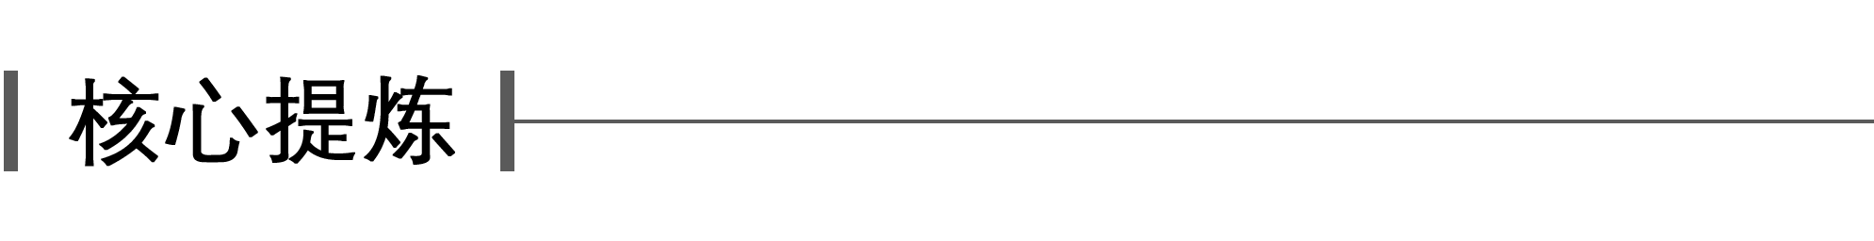
1．析图——遗传信息表达的2个重要过程
(1)转录
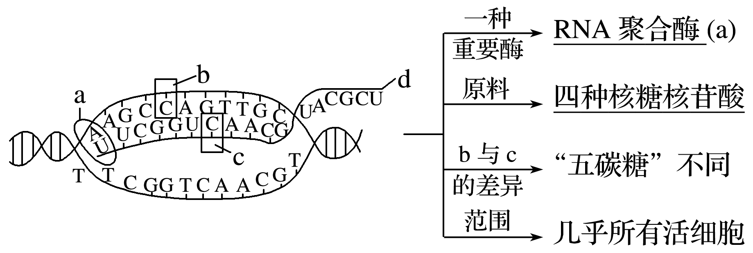
(2)翻译
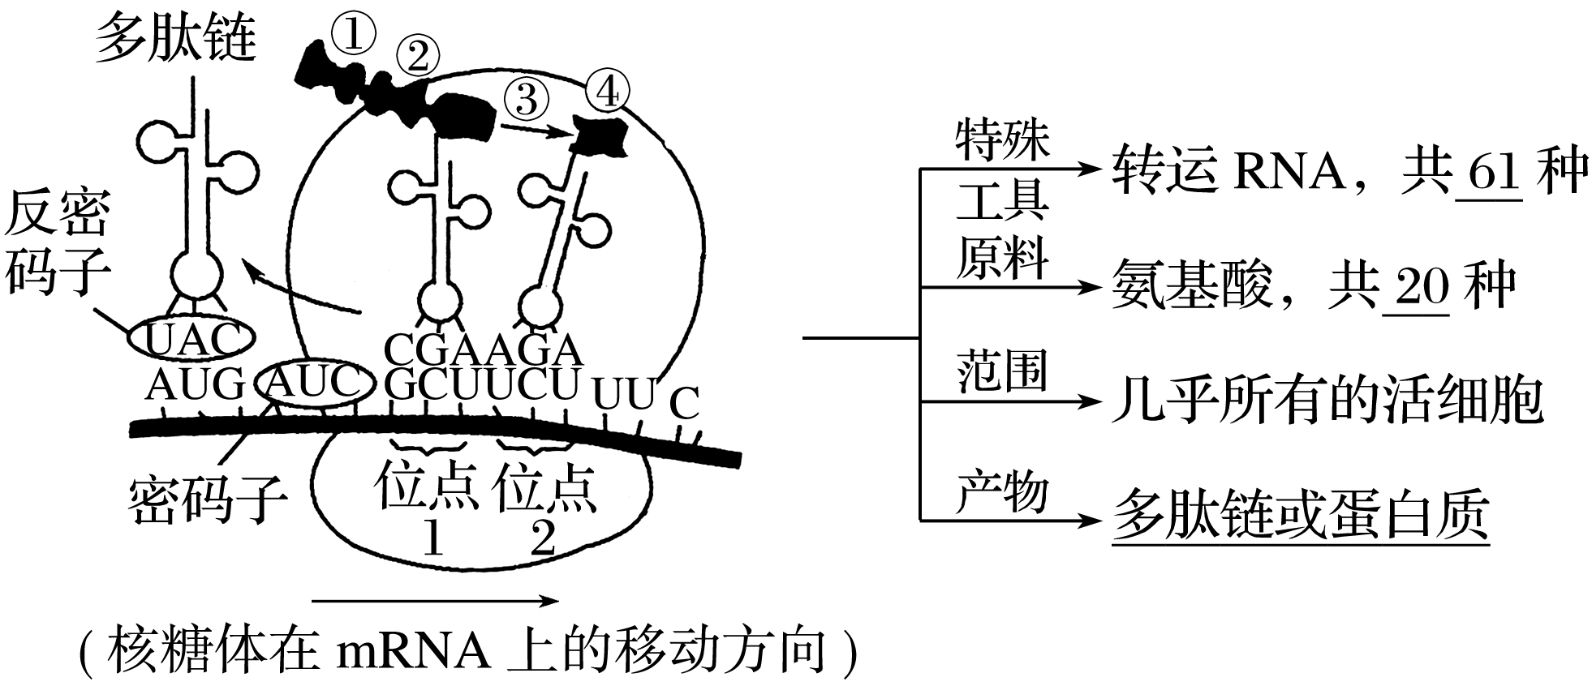
2．把握“3”种类型的生物遗传信息传递方式
(1)以DNA为遗传物质的生物遗传信息的传递
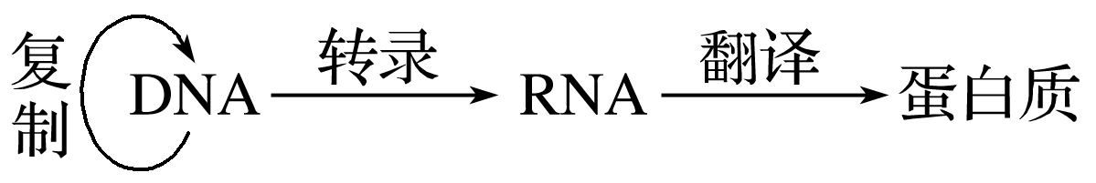。
(2)以RNA为遗传物质的生物遗传信息的传递
①具有RNA复制功能的RNA病毒(如烟草花叶病毒)
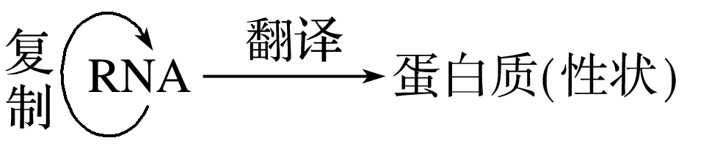。
②具有逆转录功能的RNA病毒(如艾滋病病毒)
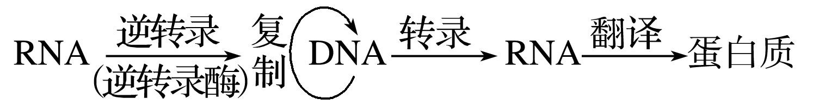。
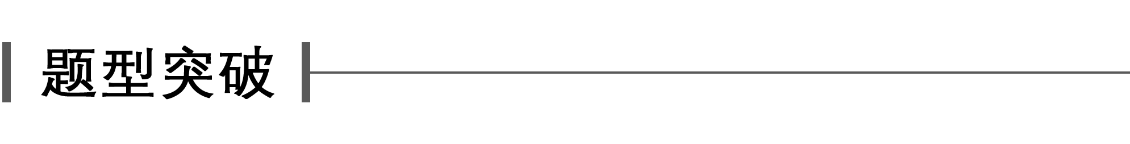
题型一 转录与翻译的比较分析
1．下列关于基因表达的叙述，正确的是( )
A．T细胞受病毒刺激后有特定mRNA的合成
B．线粒体、叶绿体和核糖体中均存在A－T和U－A的配对方式
C．转运20种氨基酸的tRNA总共有64种
D．基因的两条链可分别作为模板进行转录，以提高蛋白质合成的效率
答案 A
解析 T细胞受病毒刺激后，增殖分化形成效应T细胞和记忆细胞，其细胞内基因选择性表达形成特定mRNA和蛋白质，A正确；核糖体内可以发生翻译过程，有U与A的配对，但是不能发生DNA的复制或逆转录过程，所以没有A与T的配对，B错误；转运20种氨基酸的tRNA总共有61种，C错误；基因的两条链可分别作为模板进行复制，但是只有一条链可以做模板进行转录，D错误。
2．下图表示发生在真核生物细胞中的某些生理过程，下列相关叙述正确的是(多选)( )
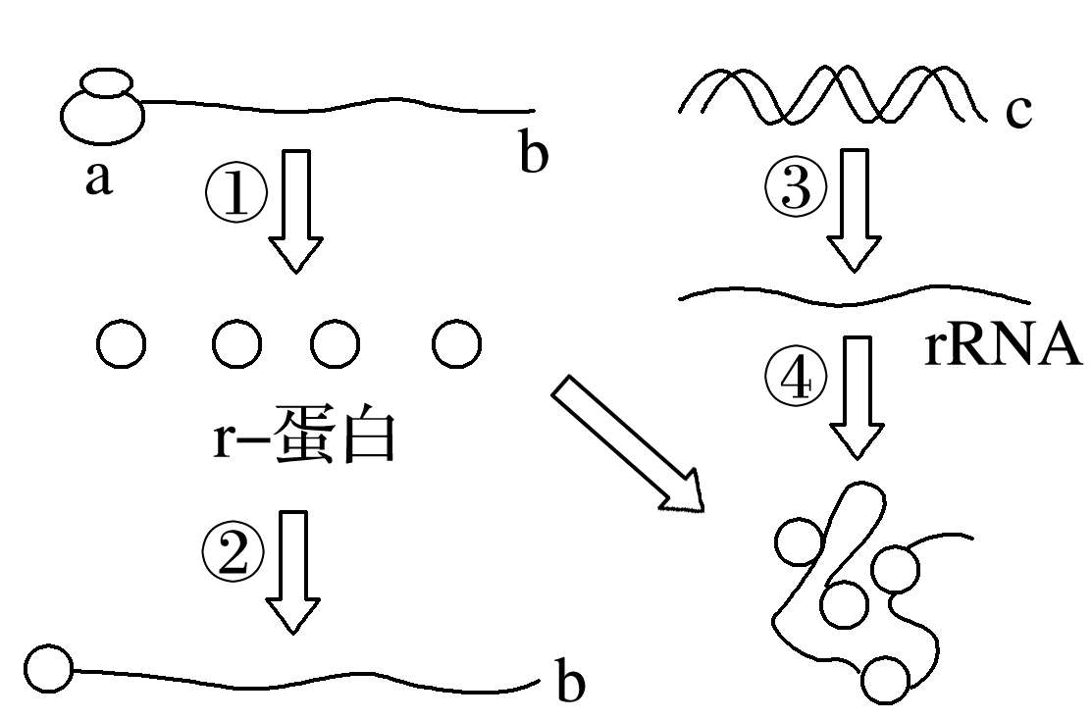
A．a是核糖体，b是mRNA，过程①是翻译
B．r蛋白含量过多时，过程②可阻滞过程①
C．过程③是转录，需要DNA聚合酶的参与
D．细胞核中的核仁与过程④的进行密切相关
答案 ABD
解析 a代表的结构是核糖体，b代表的分子是RNA，过程①表示翻译产生r蛋白，A正确；由图可知：r蛋白可与b结合，这样阻碍了b与a结合，影响翻译过程，B正确；转录需要RNA聚合酶参与催化，C错误；过程④是r蛋白和转录来的rRNA组装成核糖体的过程，核仁和核糖体的形成有关，D正确。
3．关于基因控制蛋白质合成过程中，有关说法正确的是( )
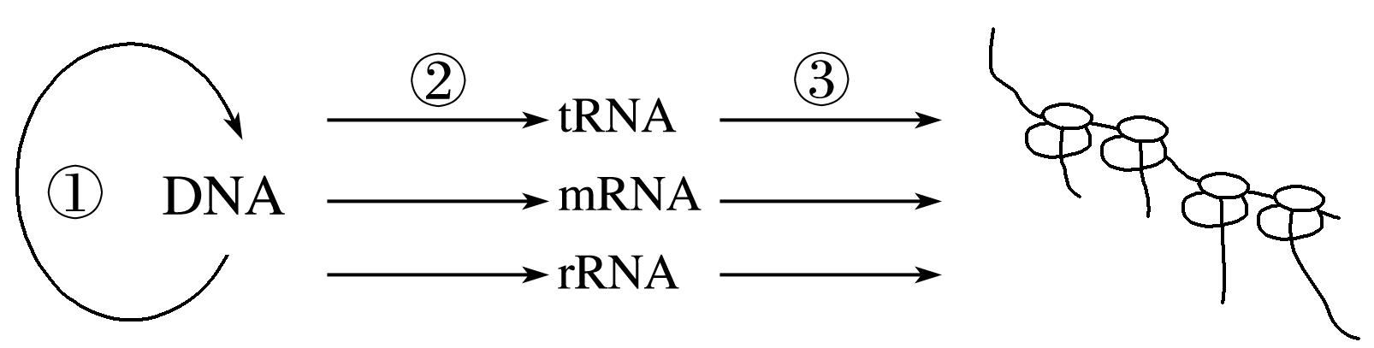
A．图中①②③遵循的碱基互补配对原则相同
B．①②③能在线粒体、叶绿体和原核细胞中进行
C．mRNA、tRNA、rRNA是由一条DNA不同区段转录而来的
D．一条mRNA可与多个核糖体结合共同合成一条肽链，加快翻译速率
答案 B
解析 由图分析，图中①是DNA的复制，②是转录，③是翻译过程，在这三个过程中碱基互补配对原则不完全相同，故A错误；这三个过程在含有DNA和RNA的线粒体和叶绿体，还有原核细胞中都能进行，故B正确；从图中看出这三种RNA是转录的产物，但不能得出是由一条DNA不同区段转录而来的，故C错误；一条mRNA上可以结合多个核糖体，但每个核糖体独自合成一条肽链，故D错误。
易错警示
DNA复制、转录和翻译过程相关4个易失分点
(1)场所：①有DNA的场所就会有复制、转录的发生，如线粒体和叶绿体中也会发生；②翻译发生在核糖体上(核糖体主要存在于细胞质中，线粒体、叶绿体中也含有)。
注意 哺乳动物成熟红细胞中无细胞核和细胞器，不能进行DNA的复制、转录和翻译。
(2)范围及时期：①DNA的复制主要发生在能进行分裂的细胞中，主要发生于分裂间期；②转录和翻译发生于所有含DNA的细胞中，仅在细胞周期的分裂期不能进行转录；③就个体而言，转录可发生在个体生长发育的任何时期。
(3)转录的产物不仅有mRNA分子，还有tRNA、rRNA，但只有mRNA携带遗传信息。3种RNA分子都参与翻译过程，但是作用不同。tRNA上有很多个碱基，并非只有3个，只是构成反密码子的是3个。
(4)转录、翻译过程中的碱基配对方式：转录中DNA和RNA互补配对，因此碱基配对类型有T－A、A－U、G－C三种；翻译过程中是mRNA和tRNA互补配对，因此碱基配对类型有A－U、G－C两种。[来源:Z_xx_k.Com]
题型二 “中心法则”的理解
4．下图表示中心法则及其补充的内容，有关说法错误的是( )
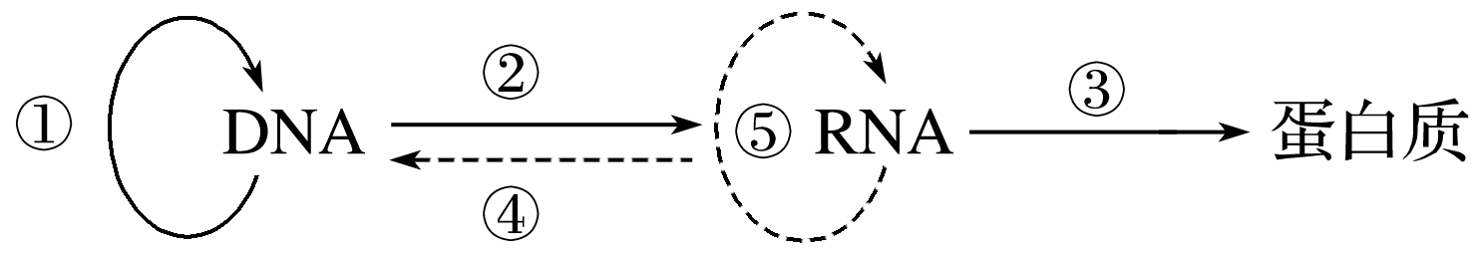
A．④表示逆转录过程
B．浆细胞能发生①、②、③过程
C．神经细胞能发生②、③过程
D．①～⑤过程均能进行碱基互补配对
答案 B
解析 ④是以RNA为模板合成DNA的过程，为逆转录过程，A正确；浆细胞为高度分化的细胞，不能进行①DNA分子的复制，B错误；神经细胞中也能合成蛋白质，可以进行②转录和③翻译过程，C正确；①②③④⑤过程都遵循碱基互补配对原则，D正确。
5．在其他条件具备情况下，在试管中加入物质X和物质Z，可得到相应产物Y。下列叙述正确的是(多选)( )
A．若X是DNA，Y是RNA，则Z是RNA聚合酶
B．若X是DNA，Y是mRNA，则Z是脱氧核苷酸
C．若X是RNA，Y是DNA，则Z是限制性核酸内切酶
D．若X是mRNA，Y是在核糖体上合成的大分子，则Z是氨基酸
答案 AD
解析 若X是DNA，Y是RNA，则Z是RNA聚合酶，A正确；若X是DNA，Y是mRNA，则Z是核糖核苷酸，B错误；若X是RNA，Y是DNA，则Z是逆转录酶，C错误；若X是mRNA，Y是核糖体上合成的大分子，即蛋白质(或多肽)，则Z是氨基酸，D正确。
技法提炼
巧辨中心法则的相关过程
(1)分析模板
①模板是DNA：DNA复制或DNA转录。
②模板是RNA：RNA复制或RNA逆转录或翻译。
(2)分析原料和产物
①原料为脱氧核苷酸→产物一定是DNA→DNA复制或逆转录。
②原料为核糖核苷酸→产物一定是RNA→DNA转录或RNA复制。
③原料为氨基酸→产物一定是蛋白质(或多肽)→翻译。

一、单项选择题
1．一百多年前，人们就开始了对遗传物质的探索历程，对此，有关叙述正确的是( )
A．格里菲思的肺炎双球菌转化实验中，S型细菌的DNA可使小鼠死亡
B．最初认为遗传物质是蛋白质，是推测氨基酸的多种排列顺序可能蕴含遗传信息
C．在用³²P标记的噬菌体侵染细菌的实验中，离心后只有在沉淀物中才能测到放射性同位素³²P
D．肺炎双球菌利用人体细胞的核糖体合成其蛋白质
答案 B
解析 格里菲思的肺炎双球菌转化实验中，S型细菌可使小鼠死亡，A错误；最初认为遗传物质是蛋白质，是推测氨基酸的多种排列顺序可能蕴含遗传信息，B正确；在用³²P标记的噬菌体侵染细菌的实验中，离心后在沉淀物中能检测到较高的放射性，上清液中也能检测到少量放射性，C错误；肺炎双球菌利用自身细胞的核糖体合成其蛋白质，D错误。
2．关于肺炎双球菌的描述，正确的是( )
A．DNA是主要的遗传物质
B．基因的表达离不开核糖体
C．嘌呤碱基和嘧啶碱基数目相等[来源:Zxxk.Com]
D．遗传信息不能从DNA流向DNA
答案 B
解析 DNA是肺炎双球菌的遗传物质，A项错误；基因的表达过程是指基因指导蛋白质的合成过程，蛋白质合成的场所是核糖体，B项正确；肺炎双球菌的核酸包括DNA和RNA，DNA是双链结构，RNA是单链结构，因此嘌呤碱基(A、G)和嘧啶碱基(C、T、U)数目不一定相等，C项错误；DNA复制时，遗传信息从DNA流向DNA，D项错误。
3．下列有关DNA分子结构的说法，正确的是( )
A．将单个的脱氧核苷酸连接成DNA分子的主要酶是DNA连接酶
B．只有嘌呤与嘧啶配对，才能保证DNA两条长链之间的距离不变
C．外侧交替连接的磷酸和脱氧核糖以及内侧的碱基共同构成DNA分子的基本骨架
D．每个磷酸基团上都连着两个五碳糖
答案 B
解析 将单个的脱氧核苷酸连接成DNA分子的主要酶是DNA聚合酶，A错误；只有嘌呤与嘧啶配对，才能保证DNA两条长链之间的距离不变，B正确；DNA分子的基本骨架是外侧交替连接的磷酸和脱氧核糖，C错误；游离的磷酸基团上都连着一个五碳糖，D错误。
4．科学家以含有¹⁴N标记的NH₄Cl培养液培养大肠杆菌，让大肠杆菌繁殖几代，再将一个大肠杆菌转移到¹⁵N的普通培养液中连续培养4代，然后将提取的DNA进行离心，记录离心后试管中DNA的位置。预期密度最小、密度居中、密度最大的DNA分子数依次是( )
A．0、2、6 B．1、2、13
C．0、2、14 D．14、2、0
答案 C
解析 有一条链被¹⁵N标记的DNA离心后居中(密度居中)，两条链都被标记的DNA离心后位于下层(密度最大)，没有被标记的DNA位于上层(密度最小)。DNA是半保留复制，所以连续培养4代，得到的DNA分子共有16个，密度最小、密度居中、密度最大的DNA分子数依次是0、2、14。综合以上选C。
5．下列有关DNA的叙述，正确的是( )
A．DNA在转录形成mRNA时，如果碱基配对出错，将导致基因突变
B．发生在体细胞中的基因突变属于不可遗传的变异
C．人的X与Y染色体中DNA分子的(A＋C)/(T＋G)的比值相同
D．mRNA上有多少个密码子就有多少个转运RNA与之对应
答案 C
解析 基因突变是由于DNA中碱基对的增添、缺失或替换而引起的基因结构的改变，DNA在转录形成mRNA时，如果碱基配对出错，将导致转录出的mRNA上的碱基序列改变，不是基因突变，A错误；发生在体细胞中的基因突变是遗传物质改变引起的变异，是可遗传的变异，B错误；双链DNA分子遵循A与T配对、G与C配对的碱基互补配对原则，双链DNA分子中的(A＋C)/(T＋G)的比值都是1，C正确；mRNA上编码氨基酸的密码子与tRNA上的反密码子互补配对，终止密码子没有与之对应的反密码子，D错误。
6．关于下图所示DNA分子的说法，正确的是( )
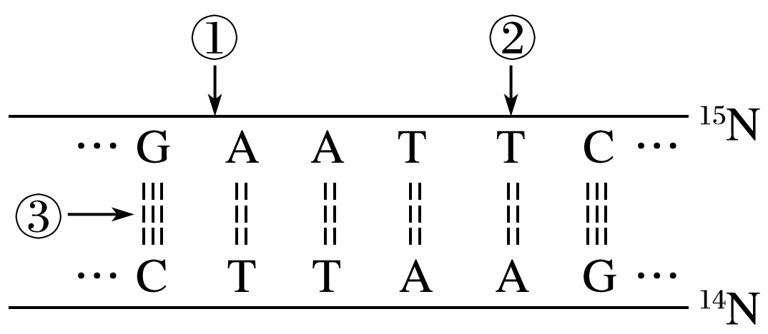
A．解旋酶可作用于①部位，DNA聚合酶作用于③部位
B．该DNA的特异性表现在碱基种类和(A＋T)/(G＋C)的比例上
C．若该DNA中A为p个，占全部碱基n/m(m>2n)，则C的个数为pm/2n－p
D．把此DNA放在含¹⁵N的培养液中复制2代，子代中含¹⁵N的DNA占3/4
答案 C
解析 ①为磷酸二酯键，③为氢键，解旋酶作用于③部位，DNA聚合酶作用于①部位，故A错误；所有DNA中碱基种类均相同，无特异性，故B错误；根据碱基互补配对原则，A＝T、G＝C，全部碱基个数为p/(n/m)＝pm/n，C的个数为(全部碱基个数－2p)/2，化简得pm/2n－p，故C正确；DNA是半保留复制，图中DNA一条链被¹⁵N标记，复制一次后，有一个DNA分子两条链全部含¹⁵N，另一个DNA分子一条链含¹⁴N，另一条链含¹⁵N，第二次复制以后，子代中含¹⁵N的DNA占100%，故D错误。
7．图中a、b、c表示生物体内三种生理过程。下列叙述正确的是( )
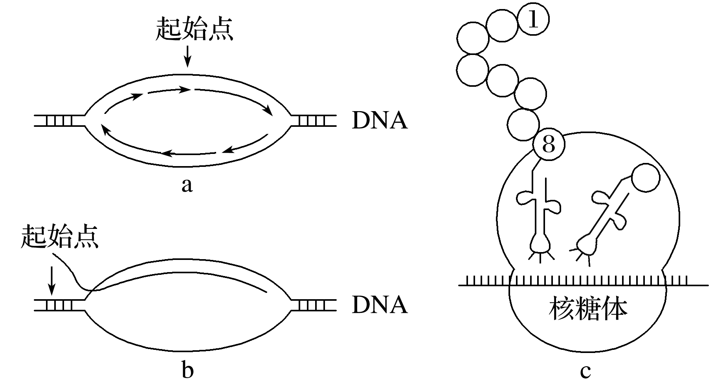
A．c过程中一个mRNA可结合多个核糖体，同时进行多条不同肽链的合成
B．转运1号氨基酸的RNA含有起始密码子序列
C．在不同功能细胞中进行b过程的基因存在差异
D．科学家研制了一种化学物质能使人体的致病基因不表达，则该物质很可能是干扰了细胞内的a、b和c过程
答案 C
解析 分析题图：a图表示DNA复制过程，b图表示转录过程，c图表示细胞内蛋白质翻译过程。c过程中一个mRNA可结合多个核糖体，相继进行多条不同肽链的合成，A错误；转运氨基酸的是tRNA，含有反密码子，密码子在mRNA上，B错误；在不同功能细胞中进行b转录过程属于基因的选择性表达，表达的基因存在差异，C正确；基因的表达包括转录和翻译过程，D错误。
8．(2016·沙市三模)某二倍体植物细胞的2号染色体上有基因M和基因R，它们编码各自蛋白质的前三个氨基酸的DNA序列如下图，起始密码子均为AUG。下列叙述中正确的是( )
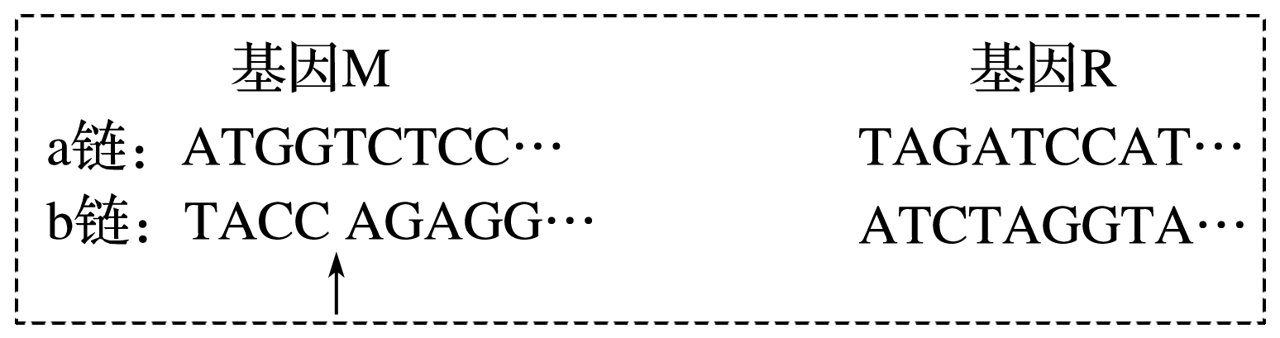
A．基因M在该二倍体植物细胞中的数目最多时可有两个
B．在减数分裂时等位基因随a、b链的分开而分离
C．基因M和基因R转录时都以b链为模板合成mRNA
D．若箭头处的碱基突变为T，则对应密码子变为AUC
答案 D
解析 当该二倍体植株为纯合子时，基因M在该二倍体植物细胞中数目最多时可有4个(有丝分裂间期复制后)，A错误；在减数分裂过程中等位基因随同源染色体的分开而分离，而不是随着a、b链的分开而分离，B错误；起始密码子均为AUG，则基因M以b链为模板合成mRNA，而基因R以a链的模板合成mRNA，C错误；基因M以b链为模板合成mRNA，若箭头处的碱基突变为T，即CAG→TAG，则对应密码子由GUC→AUC，D正确。
二、多项选择题
9．图中a、b、c表示某细菌遗传信息传递的各过程。下列说法正确的是(多选)( )
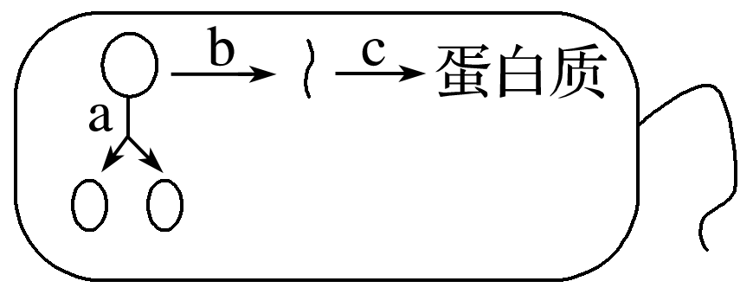
A．a、b过程均发生在该生物的细胞核中
B．a、b、c过程均遵循碱基互补配对原则[来源:Zxxk.Com]
C．c过程主要以氨基酸作为原料
D．若b过程出现差错，蛋白质也将失去相应的功能
答案 BC
解析 细菌没有以核膜为界限的细胞核，A错误。a为DNA复制过程、b为转录过程、c为翻译过程，在这三种生理过程中都遵循碱基互补配对原则，B正确。翻译是以氨基酸为原料，C正确。转录出现错误，mRNA密码子可能改变，但是密码子具有简并性，组成蛋白质的氨基酸可能不变，蛋白质的功能可能正常，D错误。
10．下图简要概括了在真核细胞内基因指导蛋白质合成过程中相关物质间的关系。据图分析，下列说法正确的是( )
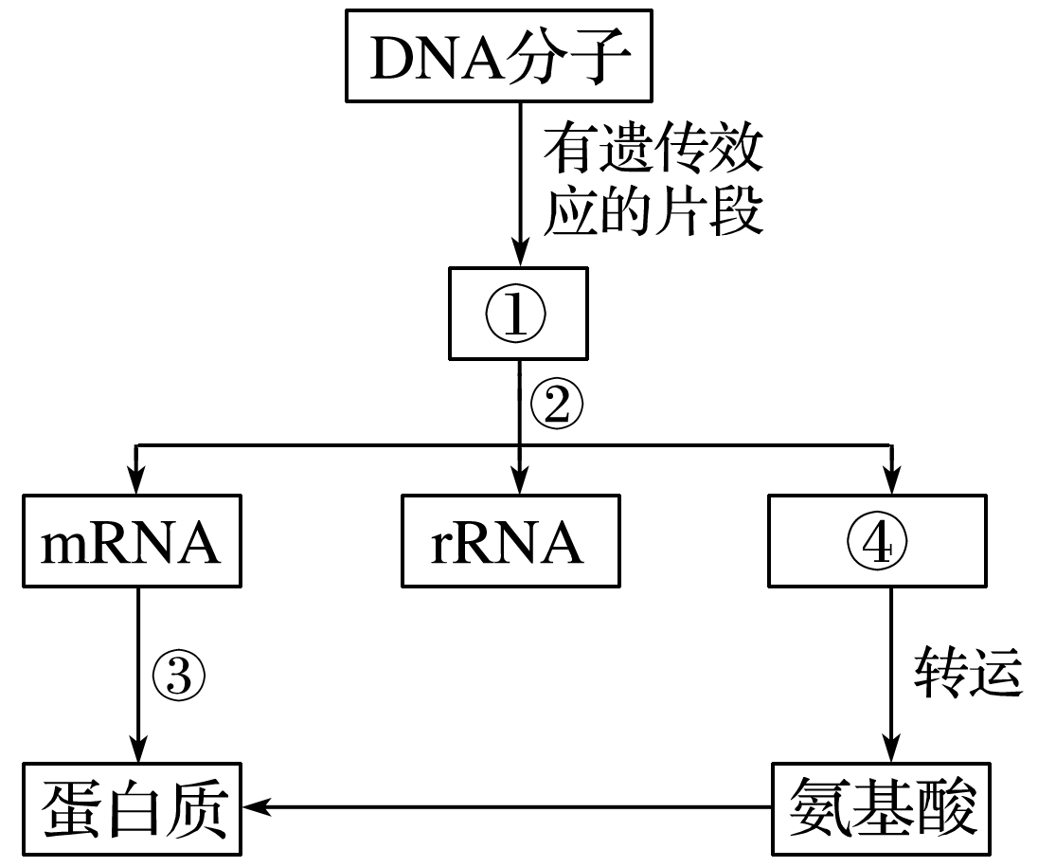
A．①表示基因，主要位于染色体上
B．②过程中碱基配对方式与③过程中有所不同
C．③表示翻译，该过程离不开④
D．③过程中，mRNA与核糖体结合，并在核糖体上移动来完成该过程
答案 ABC
解析 真核细胞中，①基因主要分布在染色体上，少量基因在线粒体和叶绿体中，A正确；②表示转录过程，该过程中碱基配对方式为A－U、T－A、C－G、G－C；DNA复制过程中碱基配对方式为A－T、T－A、C－G、G－C，B正确；③表示翻译过程，该过程离不开④tRNA识别mRNA上密码子，并运载相应氨基酸的过程，C正确；翻译过程，mRNA与核糖体结合，核糖体在mRNA上移动来完成该过程，D错误。
三、非选择题
11．Meselson和Stahl通过一系列实验首次证明了DNA的半保留复制，此后科学家便开始了有关DNA复制起点数目、方向等方面的研究。试回答下列问题。
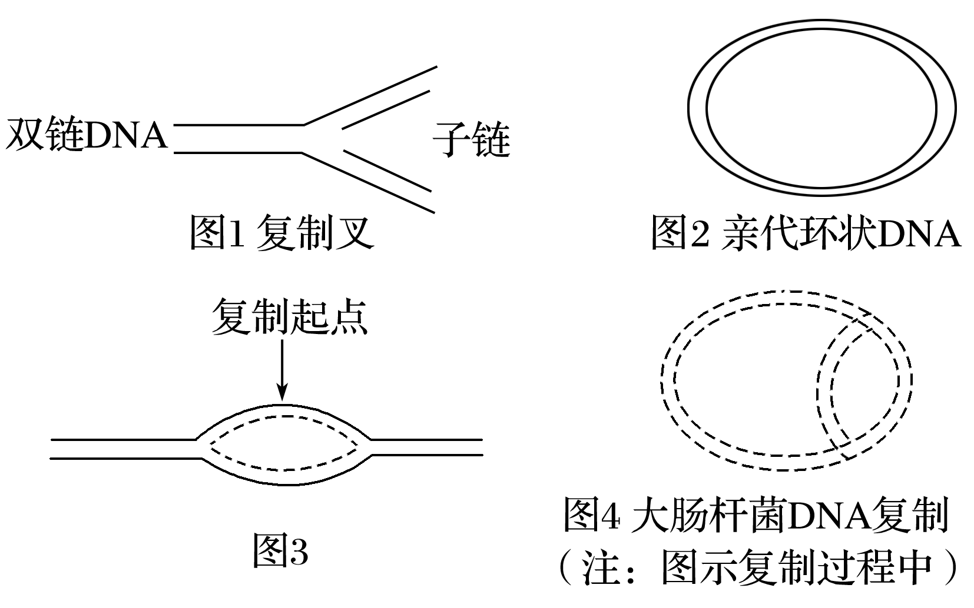
(1)DNA分子呈______________________结构，DNA复制开始时首先必须解旋从而在复制起点位置形成复制叉(如图1)。因此，研究中可以根据复制叉的数量推测________________。
(2)1963年Cairns将不含放射性的大肠杆菌(拟核DNA呈环状)放在含有³H－胸腺嘧啶的培养基中培养，进一步证明了DNA的的半保留复制。根据图2的大肠杆菌亲代环状DNA示意图，用简图表示复制一次和复制两次后形成的DNA分子。(注：以“……”表示含放射性的脱氧核苷酸链)。
(3)有人探究DNA的复制从一复制起点开始以后是单向进行的还是双向进行的，将不含放射性的大肠杆菌DNA放在含有³H－胸腺嘧啶的培养基中培养，给以适当的条件，让其进行复制，得到图3所示结果，这一结果说明___________________________________________。
(4)为了研究大肠杆菌DNA复制是单起点复制还是多起点复制，用第(2)小题的方法，观察到大肠杆菌DNA复制的过程如图4所示，这一结果说明大肠杆菌细胞中DNA复制是________起点复制的。
答案 (1)(规则的)双螺旋 复制起点的数量
(2)如图所示
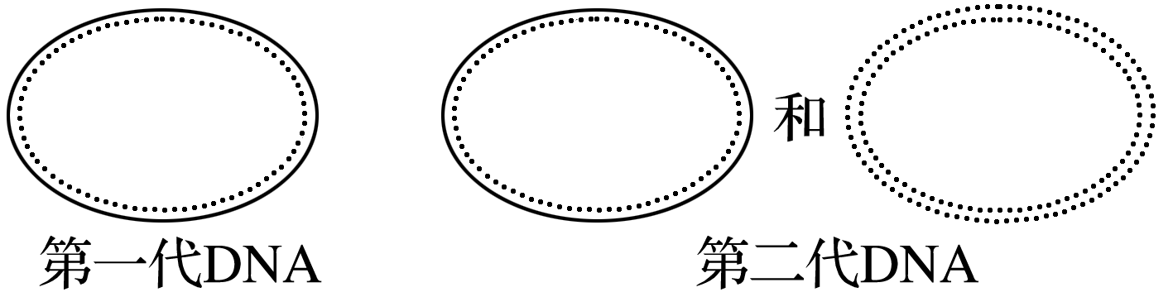
(3)DNA复制是双向的 (4)单[来源:学.科.网]
解析 (1)因DNA复制开始时首先必须解旋从而在复制起点位置形成复制叉，所以可以根据复制叉的数量推测复制起点的数量。(2)因为DNA为半保留复制，故复制一次所得的DNA分子中，1条链带放射性标记，1条不带。第二次复制所得的DNA分子中，一半DNA分子1条链带标记，另一半DNA分子全部带标记。(3)由图示可以看出：该DNA分子有一个复制起点，复制为双向进行。(4)由图4可知：该DNA分子有一个复制起点，即单起点复制。
12．根据图一至图三遗传信息的传递和表达过程，回答相关问题。
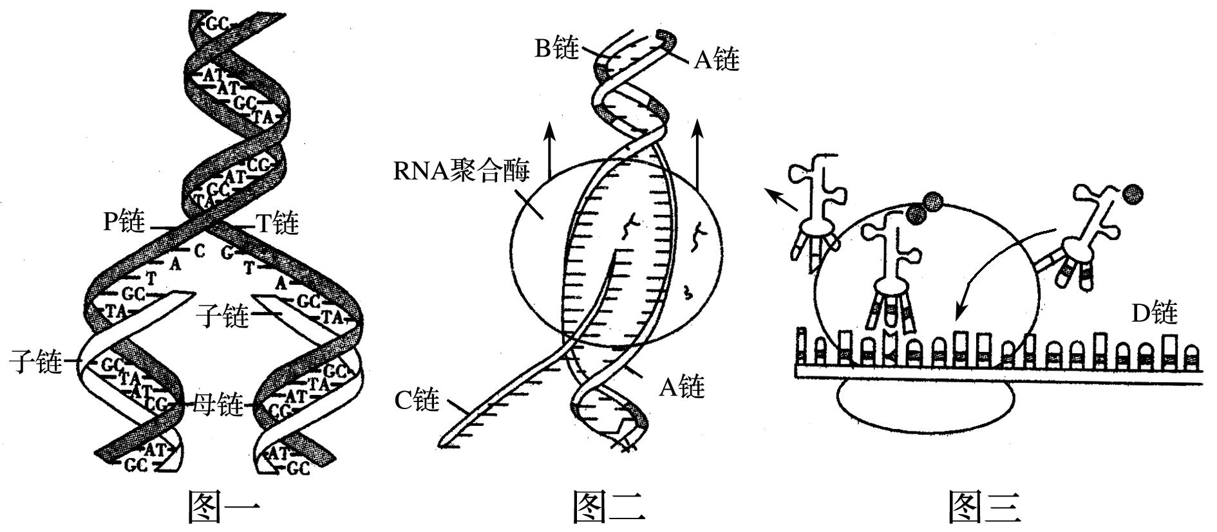
(1)上图中表示脱氧核苷酸链的是________________，能够发生A与T相互配对的是图__________。
(2)图三过程不可能发生在________中。
A．神经元 B．肝细胞
C．心肌细胞 D．哺乳动物成熟的红细胞
(3)若图三合成的产物中有n个氨基酸组成，指导其合成的mRNA的碱基数远大于3n，原因之一是________________________________________________________________________
________________________________________________________________________。
(4)图一至图三中没有发生的过程是______________，中心法则的完整表达式是________________________________________________________________________
________________________________________________________________________。
答案 (1)P链、T链、A链、B链 一 (2)D
(3)终止密码不编码氨基酸
(4)逆转录和RNA复制
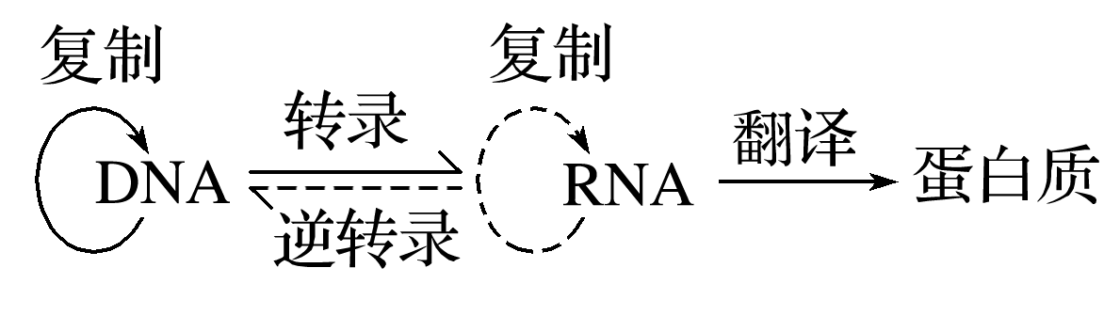
解析 (1)从图示看出，图一为DNA的复制，能发生A与T的配对，P链、T链、A链、B链表示脱氧核苷酸链。
(2)图三为翻译过程，而哺乳动物成熟的红细胞不仅无细胞核，而且也无线粒体、核糖体等细胞器，不能进行蛋白质的生物合成。
(3)由于终止密码不编码氨基酸，因此图三合成的产物中如果由n个氨基酸组成，则指导其合成的mRNA的碱基数应远大于3n。
(4)从图示看出，图一至图三中没有发生的过程是逆转录和RNA复制过程。

